UNIVERSIDAD CATÓLICA BOLIVIANA “SAN PABLO”
UNIDAD ACADEMICA REGIONAL LA PAZ
CARRERA DE INGENIERIA CIVIL


Informe:
INDICE DE LAJAS Y CARAS FRACTURADAS

Estudiantes: Castillo Patiño Kevin Angelo
Choque Copari Lizbeth
Roque Apaza Ivanob Limbert

ASIGNATURA: CIV-254 PAVIMENTOS Y LABORATORIO

DOCENTE: Ing. Gary Arturo Ledezma Barros

La Paz, 01 de septiembre de 2022

INDICE DE LAJAS Y FORMAS Y CARAS FRACTURADAS

- INTRODUCCIÓN
CARAS FRACTURADAS

Cara fracturada: una superficie angular áspera o rota de una partícula de agregados creada mediante aplastamiento, mediante otros métodos artificiales o por la naturaleza.
Una cara se considera fracturada solo se tiene un área proyectada de al menos un cuarto del área máxima proyectada (máxima área de sección cruzada) de la partícula la cara tiene cortes y bordes con ligeros filos.
Un propósito de dichos requerimientos es para maximizar La fuerza de corte mediante el incremento de la fusión de interpretativas en mezclas compuestas o no compuestas. Otro propósito es para proporcionar el incremento de fricción y textura para agregados utilizados en superficies de pavimentos gruesos.
Es muy utilizado para una aceptación o descarte“rápido” del material, ya que un alto porcentaje de caras fracturadas es indicador de mayor fricción, por ende dicho entrabamiento genera mayor resistencia, mientras que el material redondeado y liso se puede catalogar inmediatamente como “malo”; por tal razón los resultados de este ensayo cobran importancia y son requeridos en diversas especificaciones y normas de diseño.
Este método de prueba proporciona un procedimiento estándar para la determinación de la aceptabilidad de agregados gruesos con respecto a dicho requerimientos.

- NORMA
(ASTM D5821)
Esta norma describe el procedimiento para determinar el porcentaje, en masa o por conteo de una muestra de agregado grueso compuesta por partículas fracturadas que cumplen con los requisitos específicos.
Los valores deben expresarse en unidades SI.
Esta norma no considera los problemas de seguridad asociados con su uso. Es responsabilidad de quien la emplee establecer prácticas apropiadas de seguridad y salubridad y determinar la aplicabilidad de limitaciones regulatorias antes de su empleo.

- OBJETIVO

3.1 OBJETIVO GENERAL:
Determinar el porcentaje de partículas fracturadas de una muestra de material de gravas que cumpla con los requisitos específicos de la norma ASTM
3.2 OBJETIVOS ESPECÍFICOS:
Realizar el análisis granulométrico de una muestra representativa de grava mediante el uso de la serie estándar de tamices.
Analizar la forma presente en cada una de los fragmentos de roca para clasificarlo según sea, caras fracturadas o no fracturadas de acuerdo a las indicaciones por la norma ASTM
Realizar los cálculos correspondientes al material basados en los datos obtenidos en laboratorio para verificar si la muestra del material cumple con los requerimientos de la norma, y poder ser utilizado en obra.

INDICE DE LAJAS
- INTRODUCCION
Índice de Lajas: como el porcentaje en peso de partículas que tienen un espesor (dimensión mínima) inferior a 0,6 veces la dimensión media de la fracción de árido considerada.
Este método es aplicable a áridos de tamaño máximo absoluto igual o superior a 6,3 mm. Este índice se emplea principalmente en árido para tratamientos superficiales.
Estas pueden romperse, dando lugar a modificaciones de la granulometría deseada y a una disminución de la capacidad resistente esperada.
La norma se aplica a áridos naturales, artificiales o reciclados.

- NORMA

ASTM Designación: C 142 – 97 (AASHTO T 112)
Este método de ensayo cubre la determinación aproximada de grumos de arcilla y partículas desmenuzables en agregados.
Los valores dados en unidades SI serán considerados como los estándar. Los valores dados en paréntesis son proporcionados para propósitos informativos solamente.
Este estándar no pretende dar dirección a los problemas de seguridad asociado con su uso. Es responsabilidad del usuario de esta norma, establecer la seguridad apropiada y prácticas de salud y determinar la aplicabilidad de las limitaciones reguladoras antes de su uso.

- OBJETIVOS

Este ensayo tiene por objeto calcular el índice de lajas a partir de dos operaciones de tamizado
determinar el Índice de Lajas de un árido.

- EQUIPO Y HERRAMIENTAS
La

- CALCULOS Y RESULTADOS

Se define a lajas de una fracción de árido el porcentaje en masa, de las partículas que forman, cuya dimensión mínima (grosor) es inferior a 3/5 de la dimensión media de la fracción considerada.
Se define como índice de agujas de una fracción de árido el porcentaje en masa, de las partículas que forman, cuya dimensión máxima (longitud) es superior a 9/5 de la dimensión media de la fracción considerada.

Índice de Lajas.

El índice de lajas de cada fracción de ensayo se calcula, en tanto por ciento, mediante la relación entre la masa de las partículas, Mli, que pasan a través de la correspondiente ranura y la masa inicial, Mi, de dicha fracción:
Índice de lajas de la fracción:
$$\left(Ili\right)=\frac{Mli}{Mi}*100$$

El índice de agujas de cada fracción del ensayo se calcula, en tanto por ciento, mediante la relación entre la masa de las partículas, Mai, que retienen las correspondientes barras y la masa inicial. Mi de dicha fracción:
Índice de agujas de la fracción:
$$\left(Iai\right)=\frac{Mai}{Mi}*100$$
Los porcentajes obtenidos para cada fracción ensayada, lajas y agujas, se redondean al número entero más próximo.

Resultados

Los resultados definidos mediante esta norma pueden expresarse para cada fracción ensayada o para el total de la muestra.
La expresión de los índices de lajas y agujas de cada fracción será la determinada directamente del ensayo.
Para expresar los índices de lajas y agujas totales, se calcula la media ponderada de los respectivos índices de todas las fracciones ensayadas, utilizando como factores de ponderación los porcentajes retenidos, Ri, de acuerdo con las siguientes formulas:

Índice de lajas de la muestra:
$$\left(Ii\right)=\frac{\sum{Ili*R}}{\sum{Ri}}$$
Índice de agujas de la muestra:
$$\left(Ia\right)=\frac{\sum{Iai*R}}{\sum{Ri}}$$

Donde:
Ili =índice de lajas de la fracción i
Iai = índice de agujas de la fracción i
Ri= porcentajes retenidos en cada fracción i

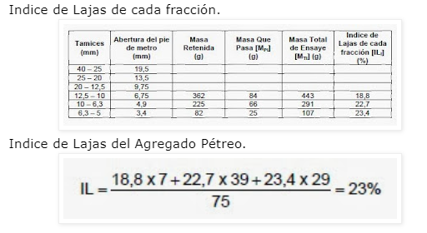
CARAS FRACTURADAS

1.- Partículas del agregado con una cara fracturada.

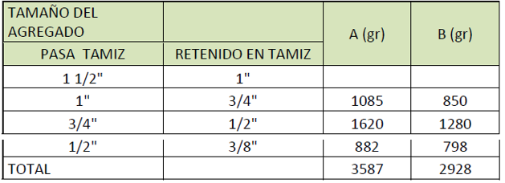

Donde:
A = peso total de agregado retenido en el tamiz indicado
B = peso de las partículas con dos o más caras fracturadas

2.- Partículas del agregado con dos caras fracturadas.

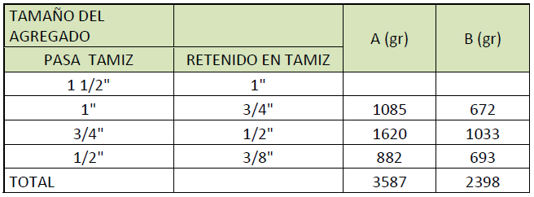
Donde:
A = peso total de agregado retenido en el tamiz indicado
B = peso de las partículas con dos o más caras fracturadas
3.- En la columna C se representa el porcentaje del material con una cara fracturada
4.- En la columna D se registra los valores granulométricos de la muestra original.
5.- Se calcula en la columna E = C*D
6.- El porcentaje de caras fracturadas se obtiene con la siguiente formula:

$$\%= \frac{\sum{E}}{\sum{D}}$$
Resultados
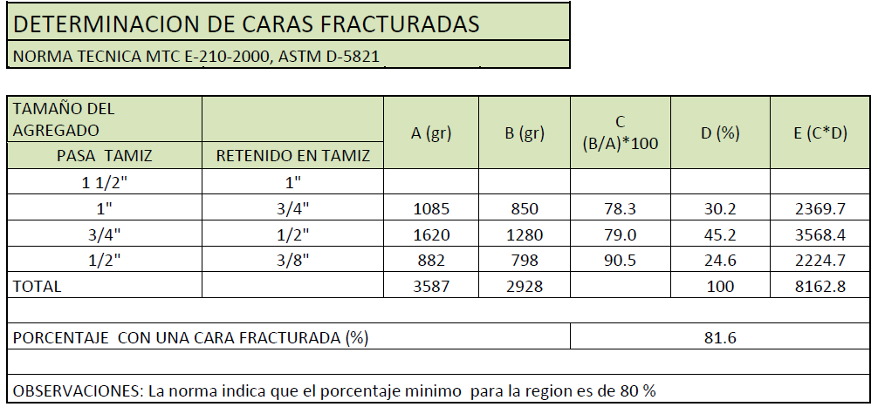
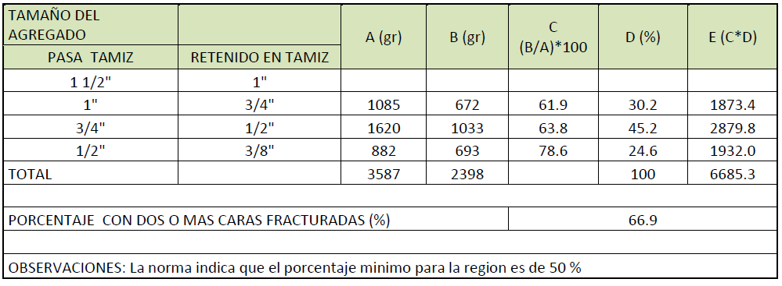

1. El porcentaje establecido en la norma es: (para una zona mayor a los 3000 m.s.n.m., Juliaca se encuentra en este rango) 80 % min para partículas con una cara fracturada y 50% para partículas con dos caras fracturadas.
2. La muestra estudiada cumple con las especificaciones de la norma.

- CONCLUCIONES

- La base granular de un pavimento cumple con la mayor parte de la función granular, es por ello que este ensayo y los requerimientos de porcentaje establecidos por norma solo aplican a esta sección.
- Los procedimientos de trituración deberán garantizar el suministro de un producto de características uniformes. Si el Contratista no cumple con esos requerimientos, el Supervisor exigirá los cambios que considere necesarios.
- Se puede decir que tanto el Índice de lajas y Caras fracturadas son similares entre sí y ambos nos ayudan a que el material sea mas cohesivo entre ellos y nos de una mayor rigidez y/o estabilidad en la construcción de base de carretera.

